
Agentia de Turism ALEGROS TOURS Licenţa de turism nr. 499/2019 ;Oradea - Str. Vasile Alecsandri nr. 2 ; Tel: 0259-467.881;0359-425.711;0359-425.710;Mobil:0744-793183 Email: alegros.tours@rdslink.ro; Web: www.alegrostours.ro ;memebru ANAT
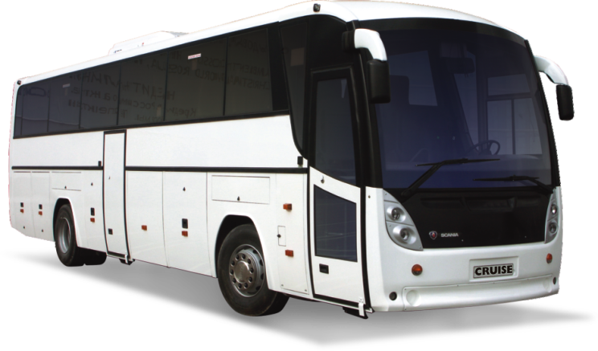 Maramures
Sapanta,Sighetu Marmatiei,Barsana,...
- excursie autocar 1 zi –
Plecari:26 septembrie 2020
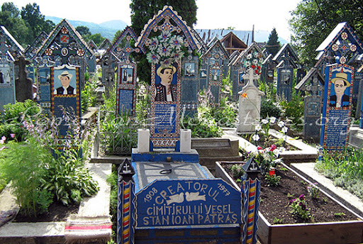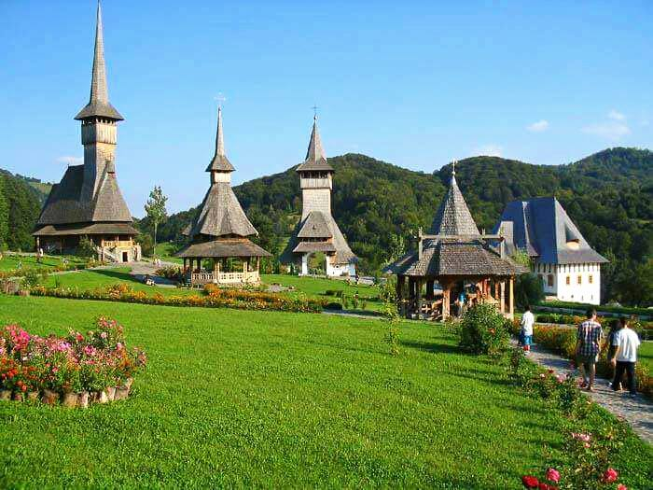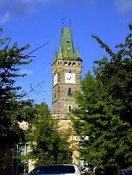
ora 06.00, intalnirea cu grupul in parcarea din Centrul Civic Oradea ,imbarcarea in autocar si la 06,15 plecam din Oradea si străbatem câmpia Crisurilor – Valea Ierei si podgoria Valea lui Mihai ajungând după 99 km în municipiul Carei. Încă 36 km. si ajungem în orasul resedintă de judet Satu Mare. Din Satu Mare spre Sighetul Marmatei ,străbatem renumita zona etno - turistică Tara Oaşului (Depresiunea Oaşului), părăsind judetul Satu Mare prin Pasul Huta 587 m. altitudine. Parcurgem cca. 20 km de la intrarea în judetul Maramureş până în localitatea Săpânta.
- ajungem la renumitul Cimitir Vesel de la Sapanta, renumit pt.crucile sale viu colorate,cu nuante umoristice si picturile naïve reprezentand scene despre viata si ocupatia oamenilor care odihnesc acolo.
-trecem prin Sighetu Marmatiei,-vechea capitala a Maramuresului istoric. mai departe spre Valea Izei ,la manastirea Barsana,- dupa care vom porni spre casa
-seara,tarziu,in functie de traffic ajungem in Oradea
Pret: 175 LEI/pers ,cu autocar , min.40 pers.
PRETUL INCLUDE:
● transport cu autocar .
● asistenta turistica
- Pretul nu include
-biletele de intrare pentru vizitarea obiectivelor turistice (muzee, obiective turistice, etc.)

NOU !!! –Se accepta plata si cu VOUCHERE DE VACANTA

Indicativ– Maramures 1 zi , data plecarii :………………….

NOTE:
- Deoarece pentru retragerile (din orice motiv) inaintea plecarii se aplica penalizari conform contractului - pentru a nu pierde banii se recomanda plata (odata cu primul avans) asigurarii “STORNO” (aprox.1.5 % din pretul excursiei), care prevede restituirea banilor cand nu se mai poate participa la excursie (conform conditiilor politei de asigurare) datorita imbolnavirilor, deceselor, accidentelor, furtul sau distrugerea pasaportului, devastarea domiciliului in urma unui incendiu, unei explozii, unui furt ori unei calamitati naturale, etc. Asigurarea “STORNO” se face la filiala unei societatii de asigurari din localitatea unde-si are sediul agentia de turism care a efectuat inscrierea turistului sau chiar la agentia de turism (daca efectueaza aceasta activitate). .
- Nerealizarea programului din vina unor turisti nu implica raspunderea agentiei. Ex.: nerespectarea orelor de desfasurare a programului anuntate de ghid, fumatul in autocar, atitudine necivilizata, jignitoare la adresa personalului de bord, etc.
- Conducerea agentiei organizatoare (turoperatoare) sugereaza ca orice reclamatie sa-i fie transmisa direct in vederea rezolvarii practice si rapide pe cale amiabila a sesizarilor, avandu-se in vedere serviciile nerealizate sau necorespunzatoare cat si cele oferite in plus cantitativ si calitativ.
- Agentia de turism organizatoare (turoperatoare) isi rezerva dreptul de a efectua modificari programului (efectuandu-l in integralitatea lui) si a serviciilor (autocar, hotel, restaurant, etc.), oferind servicii similare.
- Anularea excursiei datorita nerealizarii grupului minim implica informarea turistului cu cel putin 15 zile calendaristice inaintea plecarii.
- Agentia de turism nu este raspunzatoare in cazurile de forta majora sau in unele imprejurari pe care nici agentia de turism, nici prestatorii de servicii nu le puteau prevedea sau evita. De asemenea, situatiile cum ar fi grevele, blocarea traficului (auto, feroviar, aviatic, naval), cutremurele, fenomenele meteo deosebite, etc., nu obliga agentia de turism la despagubiri sau compensatii pentru serviciile nerealizate.
- Deoarece in program nu sunt incluse mesele de pranz si cina se recomanda turistilor asigurarea cu rezerve de alimente nealterabile pentru cazurile in care nu se poate lua masa la o unitate de alimentatie publica. Obs. - programul excursiei este incarcat (distante lungi si multe obiective de vizitat), excursia fiind un prilej de a vedea multe locuri interesante dar nu unul de odihna (relaxare).
- Urcarea in autocarul se face in baza listei (intocmita la agentia de turism citita de ghid la locul de imbarcare, fiecare turist ocupand locul comunicat .

Sunt de acord cu programul si notele excursiei (de pe cele 2 pagini)

Reprezentant agentie de turism :………………………………………………………………..…

Turist / reprezentant (nume, prenume, semnatura …………………………………….

Ordinea de inscriere (pozitia de urcare in autocar): .............................

Semnez si pentru........................................, ………………………………………………
…………………………………………………………………………………………………………………………….
……………………………………………………………………………………………………………………………

semnatarul avand calitatea de ....................

Data..............

